# 汇聚平台配置算法

## 新增算法路由配置

配置关系如下

|  |  |  |  |
| --- | --- | --- | --- |
| **路由名称** | **分类算法** | | **特征提取算法** |
| **算法名称** | **算法分类值** |
| 路由A | 华云算法V2.1（黑人） | 白种人 | 云从算法 |
| 黑种人 | 华云算法 |
| 黄种人 | 依图算法 |
| 未知 | 云从算法 |
| 依图算法V3.1（黑人） | 白种人 | 云从算法 |
| 黑种人 | 华云算法 |
| 黄种人 | 依图算法 |
| 未知 | 云从算法 |
| 其他分类算法 | A | 算法1 |
| B | 算法2 |
| C | 算法3 |
| D | 算法4 |
| 路由B | 华云算法V2.1（黑人） | 白种人 | 云从算法 |
| 黑种人 | 华云算法 |
| 黄种人 | 依图算法 |
| 未知 | 云从算法 |
| 依图算法V3.1（黑人） | 白种人 | 云从算法 |
| 黑种人 | 华云算法 |
| 黄种人 | 依图算法 |
| 未知 | 云从算法 |
| 其他分类算法 | A | 算法1 |
| B | 算法2 |
| C | 算法3 |
| D | 算法4 |

## 新增摄像机关联算法路由

参照摄像机关联算法页面，新增配置路由

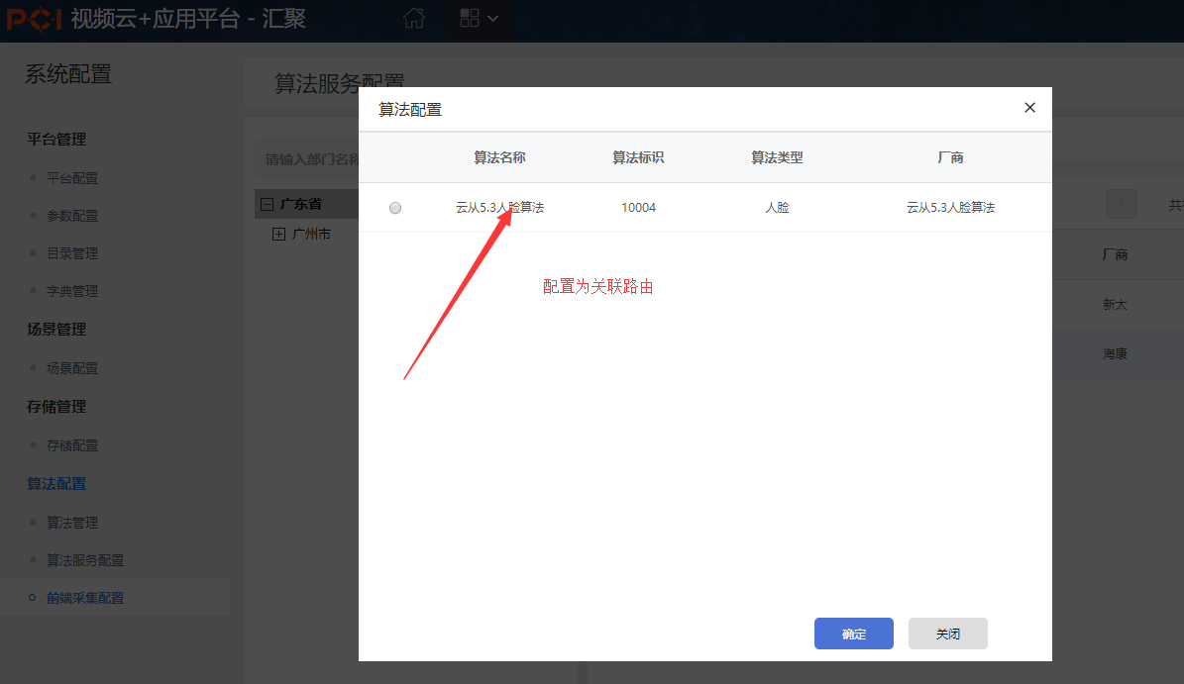

# 前台模块修改

## 路人检索逻辑修改

以图搜图功能

1. 算法选择综合进行检索时，后台调用分类算法确认种族，再根据算法路由，进行相应算法的检索

## 布控页面修改

1. 布控策略配置的告警设置，改成可以选择一个或多个主算法

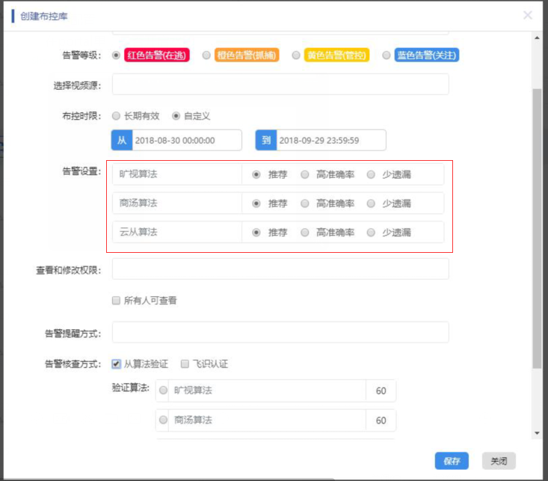

增加自定义分数。

# 后台模块

## 对接解析系统模块（flume）

调整目前的对接解析系统模块（需考虑兼容3.1.2版本内容）

1. 根据摄像机关联的算法路由，调用解析系统区分出来分类值
2. 根据分类值，从路由配置中取到对应的特征算法，调用解析系统提取特征

## 落地DSS模块（flume）

需要根据设备配置的特征提取算法，落地不同的算法DSS。配置了多个特征提取算法的需要落地多次DSS。（需考虑兼容3.1.2版本内容）

## 布控告警模块（gwf）

根据配置的算法，调整产生告警的逻辑。（需考虑兼容3.1.2版本内容）